Министерство науки и высшего образования Российской Федерации
ФЕДЕРАЛЬНОЕ ГОСУДАРСТВЕННОЕ АВТОНОМНОЕ ОБРАЗОВАТЕЛЬНОЕ УЧРЕЖДЕНИЕ ВЫСШЕГО ОБРАЗОВАНИЯ
«Национальный исследовательский университет ИТМО»

ОТЧЕТ
О ПРОЕКТНОЙ РАБОТЕ
РАЗРАБОТКА TELEGRAM-ЧАТ-БОТА С ФУНКЦИЕЙ РАСПОЗНАВАНИЯ ЭМОЦИЙ СРЕДСТВАМИ МАШИННОГО ОБУЧЕНИЯ

Выполнили:
Кремпольская Екатерина Александровна
Касьяненко Вера Михайловна
Студенты группы:
P3320
Преподаватель:
Русак Алена Викторовна

Санкт-Петербург 2025
оглавление
1. Тема проекта 4
1.1 Аннотация 4
1.2 Цель 4
1.3 Актуальность 4
2. Анализ предметной области 5
2.1 Определение эмоций по тексту 5
2.2 Определение эмоций по голосу 6
2.3 Паттерны эмпатичных ответов 7
2.4 Психологические факторы, влияющие на коммуникацию 8
3. Определение задач работы 10
3.1 Задачи 10
3.2 Задачи Веры Касьяненко 10
3.3 Задачи Екатерины Кремпольской 10
4. Экспериментальная часть: проверка Dense, LSTM, GRU и CNN 11
4.1 Архитектура Dense-модели 11
4.1.1 Настройка и обучение 11
4.1.2 Результаты обучения 11
4.2 Архитектура LSTM-модели 13
4.2.1 Настройка и обучение 13
4.2.2 Результаты обучения 14
4.3 Архитектура GRU-модели 15
4.3.1 Настройка и обучение 15
4.3.2 Результаты обучения 16
4.4 Архитектура CNN-модели 17
4.4.1 Настройка и обучение 18
4.4.2 Результаты обучения 18
4.5 Вывод 19
5. Проектирование и разработка. Работа с текстом 20
5.1 Библиотеки и модули 20
5.2 Подготовка данных 20
5.2.1 Загрузка набора данных 20
5.2.2 Очистка и предобработка текста 20
5.3 Извлечение признаков 21
5.3.1 Векторизация текста 21
5.4 Построение и обучение модели 21
5.5 Сохранение и упаковка результатов 22
5.6 Оценка модели 22
5.7 Визуализация результатов 22
6. Проектирование и разработка. Работа с аудио 25
6.1 Библиотеки и модули 25
6.2 Загрузка датасетов 25
6.2.1 Визуализация распределения эмоций 26
6.2.2 Предварительный просмотр и предобработка аудио 26
6.3 Извлечение признаков 27
6.3.1 Подготовка обучающих данных 28
6.4 Построение и обучение модели 28
6.5 Визуализация динамики обучения 30
7. Реализация Telegram-бота 33
7.1 Подробное описание 33
7.2 Взаимодействие компонентов 33
8. Исследование продукта 35
9. Апробация Telegram-бота на реальных пользователях 37
10. Выводы по выполненной работе 40
Список использованных источников 41
Приложение А Ссылки на исходные коды 42

Тема проекта
Telegram-чат-бота, который способен распознавать эмоцию пользователя по одному входящему сообщению (текстовому или голосовому) и выдавать одноразовое поддерживающее сообщение в ответ.

Аннотация
Чат-боты все чаще используются для эмоциональной поддержки и сопровождения пользователей в цифровой среде. Данный проект посвящен разработке Telegram-чат-бота, который способен распознавать эмоцию пользователя по одному входящему сообщению (текстовому или голосовому) и выдавать поддерживающее сообщение в ответ. Такой формат особенно полезен для быстрого эмоционального облегчения – пользователь получает сразу же поддержку. В рамках проекта реализованы модули анализа текста и речи для определения эмоционального состояния пользователя, а также механизм отправки поддерживающих высказываний по выявленной эмоции. При формировании ответов упор сделан на паттерны поддерживающих высказываний, описанные в лингвистических исследованиях, с целью сделать ответы бота максимально эмпатичными.

Цель
Автоматизация определения эмоционального состояния пользователя по текстовым или голосовым сообщениям и выработка рекомендаций по регулированию эмоционального состояния.

Актуальность
Современное общество сталкивается с возрастающим уровнем стресса, эмоционального напряжения. На этом фоне всё большую значимость приобретают технологии, способные обеспечивать оперативную эмоциональную поддержку. Одним из перспективных направлений является применение интеллектуальных чат-ботов, способных распознавать эмоциональное состояние пользователя и реагировать соответствующим образом.
Мессенджеры, такие как Telegram, стали повседневным каналом общения для миллионов пользователей, что делает их удобной средой для внедрения подобных решений. А применение нейросетевых моделей позволяют достаточно точно определять эмоции по коротким сообщениям.
Таким образом, разработка Telegram-бота, определяющего эмоции пользователя по одному сообщению и предоставляющего эмоционально релевантную поддержку, представляет собой актуальную задачу.

Анализ предметной области

Определение эмоций по тексту
Изучив статью [1], мы выяснили, что распознавание эмоционального состояния по текстовым данным активно исследуется и базируется на нескольких подходах. Ранние методы полагались на лексиконный анализ: наличие определённых “эмоциональных” ключевых слов или выражений в тексте​.
Такой ключевой подход с использованием словарей (например, WordNet Affect, SentiWordNet) и правил позволяет сопоставить словам метки эмоций. Он требует предварительной обработки текста – токенизации, удаления стоп-слов, лемматизации​.
Однако чисто словарный метод ограничен: если в сообщении отсутствуют явные эмоциональные слова, эмоция может остаться нераспознанной​.
Дальнейшее развитие получили методы машинного обучения. Здесь эмоциональная окраска текста определяется как задача многоклассовой классификации на основе признаков текста. Используются обучающие корпуса размеченных данных и алгоритмы как Naive Bayes, SVM и другие для классификации высказывания по эмоциям​.
Такие модели способны учитывать статистические соотношения слов и эмоций и достигали точности порядка 70–90% на отдельных наборах данных​.
Например, в одном исследовании комбинация SVM, Naive Bayes и дерева решений на потоках текстовых сообщений позволила достичь около 90% точности определения эмоции​.
Тем не менее, классические алгоритмы ML часто не учитывают контекстной последовательности слов. В последние годы доминируют нейросетевые методы глубокого обучения для анализа текста. Рекуррентные нейронные сети (RNN), особенно архитектуры LSTM и GRU, учитывают порядок слов и долгосрочные зависимости, что критично для понимания подтекста эмоции​.
Такие модели обходят проблему «мешка слов» и способны улавливать сложные языковые паттерны. Например, модель на базе двунаправленной GRU, фокусирующаяся на латентных представлениях текста, показала существенный прирост качества по сравнению с традиционными алгоритмами (увеличение F-меры примерно на 26.8 пунктов)​.
Также внедряются механизмы внимания (attention) и трансформеры. Так, использование предобученной модели BERT (Bidirectional Encoder Representations from Transformers) позволяет получать контекстуальные эмбеддинги слов и уже дало улучшение метрик в многоязычных экспериментах по эмоциям в тексте​.
В совокупности, глубокие нейросети сейчас достигают наивысших результатов. В частности, сравнительный анализ показал, что сеть прямого распространения уступает рекуррентной: лучшая модель на основе нейросети успешно распознала 6 эмоций в тексте, продемонстрировав, например, F1-меру 0.95 для класса «печаль»​.
Эти высокие показатели значительно превосходят точность лексиконного и классического ML подходов. Таким образом, использование глубокого обучения (включая RNN и трансформеры) является наиболее эффективным методом определения эмоций по тексту на сегодняшний день​.
Обзор современных методик показывает трёхступенчатую эволюцию: лексикон-правил-базированные методы, классический ML, глубокое обучение. Первая методика опирается на словари вроде WordNet Affect или SentiWordNet и дают быстрое, но поверхностное обнаружение эмоций. Большое мета-исследование [2] подчёркивает, что при отсутствии явных эмоциональных ключевых слов такие системы пропускают до 30 % примеров. Алгоритмы NB и SVM, обученные на размет-корпусах, уже учитывают статистику со-встречаемости слов; в работе 2023 г. [1] шесть эмоций на датасете 20 000 постов были классифицированы с macro-F1 ≈ 0,88, причём модель SVM обеспечила 0,82, а NB — 0,79. RNN-архитектуры устраняют проблему «мешка слов». В эксперименте [3] с Bi-GRU переход к латентным представлениям дал прирост F-меры на 26,8 пунктов относительно SVM + BoW. В той же категории трансформер-энкодеры (BERT-варианты) повышают точность без спец-фич, благодаря контекстуальным эмбеддингам.
Итого, мы можем подытожить, что гибрид BERT-fine-tuning + тонкая дообучаемая GRU-голова сейчас даёт лучшее соотношение качество/затраты и поэтому выбран в нашем проекте.

Определение эмоций по голосу
Обратившись к статье [4], мы выяснили, что эмоциональная окраска речи выявляется по характеристикам аудиосигнала. Акустические признаки голоса – тон (частота основного тона), громкость, тембр, а также спектральные параметры – существенно меняются в зависимости от эмоционального состояния говорящего. Для количественного описания этих свойств широко применяются Mel-frequency cepstral coefficients (MFCC) – коэффициенты мел-частотного кепстра, дающие сжатое представление спектра речи​.
В традиционных подходах признаки извлекаются из аудио и подаются в классические модели классификации (SVM, Random Forest) для определения эмоции. Современные методы используют глубокие нейронные сети для анализа звука. Применяются сверточные нейросети (CNN), которые обучаются на спектрограммах или мел-спектрограммах речи и выявляют характерные локальные частотные паттерны, соответствующие эмоциям (например, резкие высокочастотные всплески для гнева, монотонность для грусти). Также используются рекуррентные сети (LSTM/GRU) для учета временной динамики эмоциональных интонаций. Нередко архитектуры комбинируют эти подходы: сверточные слои для выделения признаков и bidirectional LSTM для учета последовательности изменения спектра во времени. В реализованной системе выбран именно такой гибридный подход: модель включает подряд несколько Conv1D-слоев с максимальным пуллингом, извлекающих особенности из аудиопотока, и двухслойную BiLSTM, обрабатывающую последовательность признаков, за которой следуют плотные слои классификатора. Данная модель классифицирует речь на несколько категорий эмоций по голосу (в нашем случае – 5 классов эмоций, объединённых из исходных, для устойчивости обучения).
Акустические признаки (F₀, энергия, спектральная огибающая, MFCC) напрямую связаны с эмоциональной активацией. Пост-обзор 2020 г. [4] предлагает Deep Dual Recurrent Encoder: Conv1D-блоки выделяют частотные паттерны, затем Bi-LSTM анализирует временную динамику; параллельно аналогичная ветка обрабатывает транскрибированный текст. Такая мультимодальная схема увеличивает macro-F1 детекции на ≈ 9 пунктов по сравнению с чисто аудио-CNN.
Отдельно стоит отметить подходы, объединяющие аудио- и текстовую модальность. Поскольку в речи содержится не только звуковой сигнал, но и словесный контент, возможно извлечение эмоций как напрямую из голоса, так и из распознанного текста речи. Также в данной работе была предложена архитектура Deep Dual Recurrent Encoder, в которой одновременно обрабатываются акустические признаки речи и транскрибированный текст высказывания​. Идея состоит в том, чтобы анализировать сигнал на «низком уровне» (интонации, тембр) и параллельно на «языковом уровне» (содержание сказанного). Такой подход позволяет компенсировать ограничения каждого из каналов: например, алгоритм учтёт как эмоциональную манеру произнесения, так и наличие эмоционально окрашенных слов. Это особенно важно, учитывая проблемы распознавания эмоций только по звуку: ограниченное количество размеченных данных речи затрудняет обучение сложных моделей​, разные люди выражают эмоции по-разному, и некоторые тонкие отличия сложно уловить только на основании аудиосигнала​.
Объединение с информацией из текста повышает надёжность детекции​. Таким образом, в области Speech Emotion Recognition наилучшие результаты достигаются либо глубокими архитектурами, обученными на больших данных, либо мульти-модальным анализом речи и текста одновременно.

Паттерны эмпатичных ответов
Целью проекта является не только классификация эмоции пользователя, но и предоставление сочувственного отклика. Для этого необходимо определить, какими характеристиками обладает эмпатичный (поддерживающий) ответ. В психологии коммуникации проработаны критерии качественной поддержки. В частности, как отмечают исследователи в области межличностной коммуникации, эффективное поддерживающее сообщение должно валидировать эмоции собеседника (признать и принять его чувства) и контекстуализировать ситуацию, то есть показать понимание причин переживания [5]. Также полезно помочь адресату проанализировать проблему и при необходимости мягко предложить способ справиться​.
Проявление эмпатии часто выражается через перефразирование переживаний (“Я понимаю, что ты чувствуешь...”), подтверждение значимости эмоций (“Твоя боль понятна и естественна”) и предложение поддержки (“Я рядом, мы справимся”) – такие компоненты повышают воспринимаемую искренность и полезность ответа. Психолингвистические исследования показывают, что выработка подобных ответов – непростая задача даже для людей.
Исследование 209 участников в соцсетях [5] показало: при ответе на негативный пост люди ощущают меньшую «эф-эффективность» (self-efficacy) и дают короче, менее позитивные отклики. Чтобы смягчить это, эффективный поддерживающий ответ должен:
- валидировать чувство («Я вижу, как тебе тяжело…»),
- демонстрировать понимание контекста,
- содержать предложение помощи или совместного поиска решения.
Именно эти три блока (валидация → контекст → поддержка) заложены в шаблоны ответов бота.
Более того, в данной работе отмечается, что при ответе на негативное откровение (например, пост о грусти или проблеме) люди склонны тщательнее подбирать слова и испытывать беспокойство о том, как их поддержка будет воспринята​.
В социальных сетях замечено, что ответы на негативные сообщения обычно короче и содержат меньше позитивной лексики по сравнению с реакцией на позитивные новости​.
Это объясняется тем, что поддерживающий опасается сказать что-то не то и усугубить ситуацию. Для качественной эмпатической реакции важно соблюсти баланс: быть искренне заботливым, тактичным, избегать обесценивания проблемы, но при этом стараться придать сообщению позитивный, обнадёживающий оттенок​.
Ключевые паттерны сочувственных высказываний включают слова эмпатии («жаль, что тебе пришлось это пережить»), предложения помощи или поддержки («если тебе нужно, я всегда готов выслушать»), а также валидирующие фразы, показывающие понимание чувств («твои эмоции вполне оправданы в этой ситуации»)​. Данные принципы легли в основу шаблонов ответов нашего бота.

Психологические факторы, влияющие на коммуникацию
При разработке системы необходимо учитывать, что разные пользователи могут по-разному выражать и воспринимать эмоции. Существуют психологические особенности, которые влияют на эмоциональную коммуникацию, например, алекситимия.
Согласно исследованию [6], у 25 % студентов гуманитарных направлений и лишь у ~10 % технических алекситимия выражена ярко; напротив, 75 % «технарей» показывают норму [6]. Следовательно, часть пользователей будет подавать «плоские» эмоциональные сигналы — модель должна уметь выводить скрытые эмоции из контекста.
Также в другом исследовании [7] говорится, что при впервые диагностированной депрессии (n = 96, 2020) низкий эмоциональный интеллект и интроверсия коррелировали с баллом по шкале Гамильтона r=0,46 и r=0,38 соответственно.
Для нашего проекта это означает, что некоторые пользователи могут предъявлять очень скудные или неоднозначные эмоциональные сигналы в тексте или голосе. Бот должен быть способен работать даже с такими «невыраженными» эмоциями – например, распознавать скрытую грусть в нейтральных на первый взгляд сообщениях. Ещё один фактор – наличие депрессивных состояний и связанные с ними личностные особенности. Депрессия широко распространена и сопровождается изменениями как в эмоциональном выражении, так и в восприятии поддержки​.
Установлено, что определённые черты личности (низкий эмоциональный интеллект, интровертированность) коррелируют с склонностью к депрессии​.
Для системы распознавания это означает, что сообщения от пользователей, находящихся в депрессивном состоянии, могут отличаться лексически (например, преобладанием негативно окрашенных слов, частым использованием местоимения «я» и отрицаний). Кроме того, такие пользователи особенно нуждаются в деликатном, позитивно подкрепляющем ответе, учитывающем их низкий эмоциональный фон. Таким образом, мы сможем сделать распознавание эмоций более точным, а отклики бота – более персонализированными и эффективными в плане психологической поддержки.

Определение задач работы

Задачи
- Исследование существующих методов распознавания эмоций в тексте и речи;
- Изучение психологических методик;
- Сбор и анализ датасетов с эмоциональной окраской (текстовых и аудио файлов);
- Подбор архитектур нейронных сетей для каждой области анализа;
- Предобработка текстовых и аудио данных, включая фильтрацию шума и извлечение признаков;
- Обучение модели машинного обучения для анализа текста и речи;
- Оценка точности модели и её корректировка на основе метрик (точность, F1-score и другие);
- Реализация функционала для чат-бота: создание списка рекомендаций для каждой эмоции, прописание возможных реакции на действия пользователя;
- Организация тестирования, а затем апробация Telegram-бота.

Задачи Веры Касьяненко
- Изучение психологических техник
- Разработка сценариев пользовательского взаимодействия Telegram-бота
- Поиск датасетов с аудио материалами
- Предобработка аудиосигналов, фильтрация шумов
- Обучение модели для анализа аудио
- Оценка качества модели
- Интегрирование модели в чат-бот
- Тестирование бота

Задачи Екатерины Кремпольской
- Поиск датасетов с текстовыми материалами
- Предобработка датасета
- Обучение модели для анализа текста
- Оценка качества модели
- Интегрирование модели в чат-бот
- Тестирование бота

Экспериментальная часть: проверка Dense, LSTM, GRU и CNN
Для наилучшего результата, мы построили 4 модели, чтобы выяснить, какая из них лучше всего справляется с задачей.

Архитектура Dense-модели
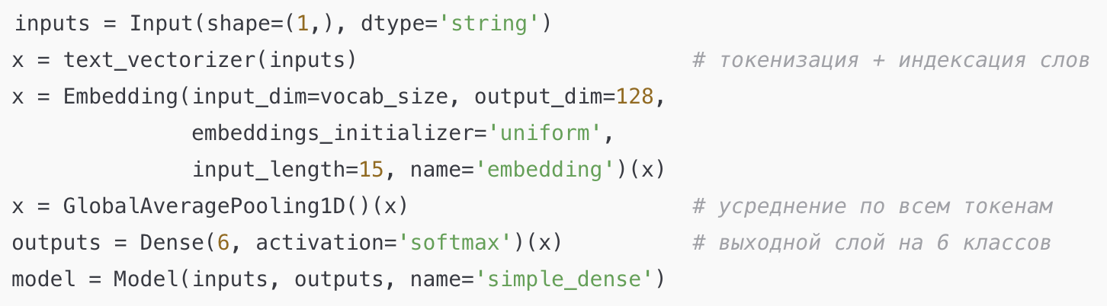
Рисунок 1 – Архитектура Dense-модели
TextVectorization — перевод каждой строки в последовательность индексов слов длины 15 (паддинг или усечение).
Embedding (128) — каждый индекс заменяется на плотный вектор размерности 128, обучаемый вместе с моделью.
GlobalAveragePooling1D — усреднение эмбеддингов по временной оси, что даёт на выходе фиксированный вектор размером 128.
Dense(6, softmax) — полносвязный слой с 6 нейронами и софтмакс-активацией для выдачи вероятностей классов.

Настройка и обучение
- Оптимизатор: Adam
- Функция потерь: sparse_categorical_crossentropy
- Метрика: accuracy
- Эпохи: 5
- Размер словаря (vocab_size): вычисляется по текстовым данным
- Обучающая/валидационная выборки: создавались в соотношении примерно 80/20
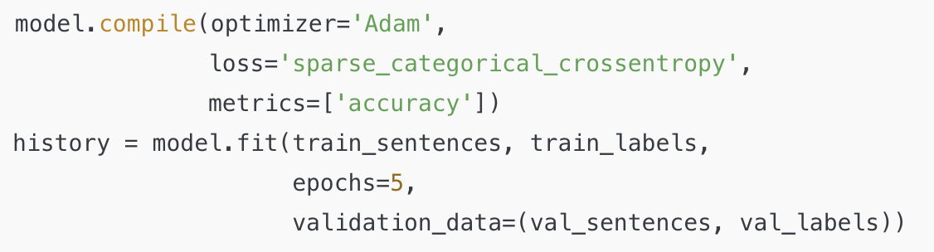
Рисунок 2 – Настройка и обучение

Результаты обучения
Эпоха | Loss (train) | Accuracy (train) | Loss (val) | Accuracy (val)
1 | 1.5061 | 0.4352 | 1.3215 | 0.5365
2 | 1.0574 | 0.6664 | 0.9133 | 0.7375
3 | 0.6461 | 0.8173 | 0.7096 | 0.7790
4 | 0.4452 | 0.8713 | 0.6574 | 0.7795
5 | 0.3455 | 0.8982 | 0.6563 | 0.7780

Итоговая точность на тесте: 0.7780
Итоговая потеря на тесте: 0.6563
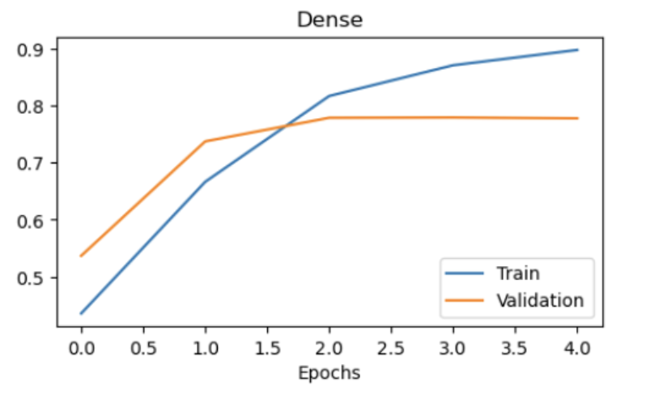
Рисунок 3 – График зависимости точности от номера эпох
Из графика видно:
Быстрый рост точности на обучении и валидации вплоть до 2–3 эпохи.
После 3 эпох валидационная точность стабилизируется на уровне ≈0.78, в то время как обучающая продолжает расти (до ≈0.90).
Это свидетельствует о лёгком переобучении: модель подстраивается под обучающие примеры, но не даёт прироста качества на новых данных.

Архитектура LSTM-модели
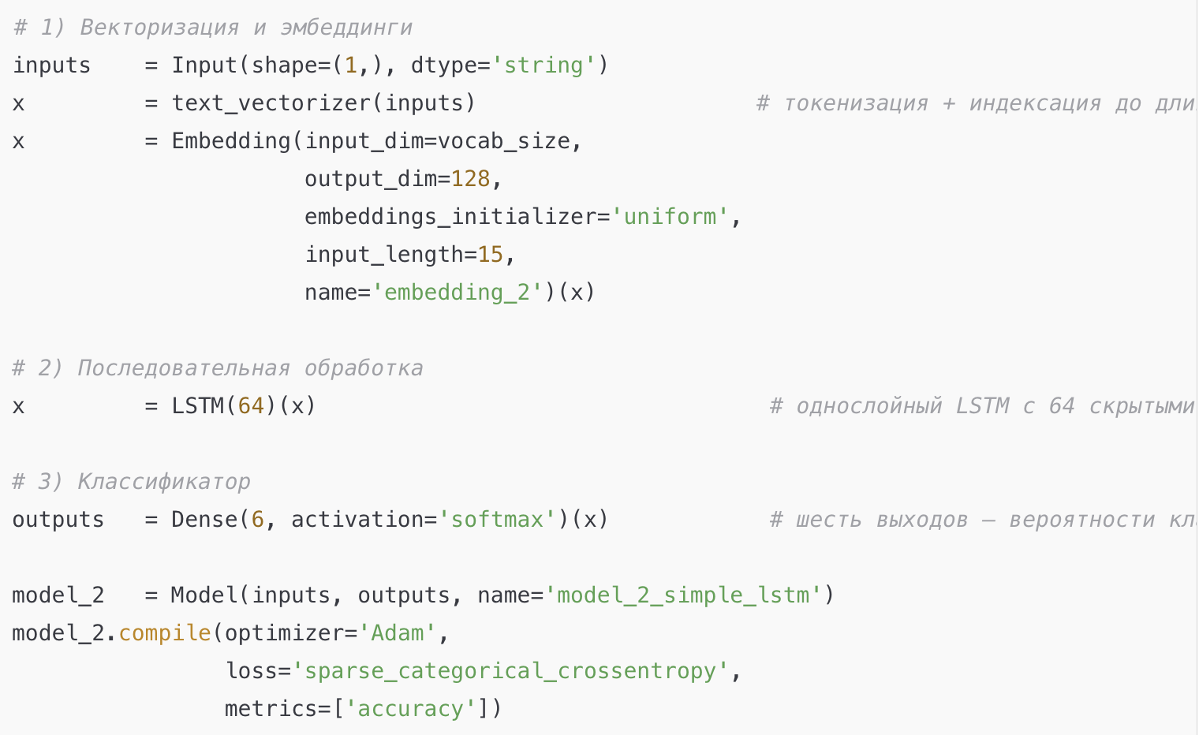
Рисунок 4 – Архитектура LSTM-модели
TextVectorization переводит каждую строку в последовательность индексов фиксированной длины (15 токенов).
Embedding(128) обучает плотное представление слов.
LSTM(64) анализирует порядок и зависимость между токенами, возвращая последнее скрытое состояние.
Dense(6, softmax) выдаёт распределение вероятностей по 6 классам.

Настройка и обучение
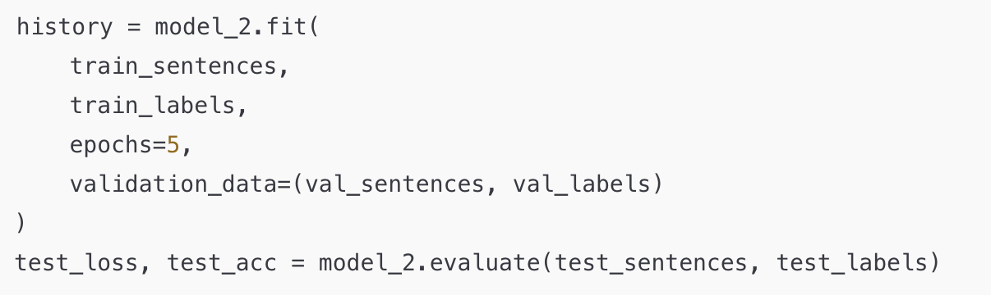
Рисунок 5 – Настройка и обучение
- Эпох: 5
- Оптимизатор: Adam
- Функция потерь: sparse_categorical_crossentropy
- Метрика: accuracy

Результаты обучения
Эпоха | Loss (train) | Accuracy (train) | Loss (val) | Accuracy (val)
1 | 1.1250 | 0.5721 | 0.6939 | 0.7540
2 | 0.5142 | 0.8263 | 0.6253 | 0.7745
3 | 0.3399 | 0.8839 | 0.6854 | 0.7800
4 | 0.2488 | 0.9137 | 0.7478 | 0.7665
5 | 0.1851 | 0.9326 | 0.8540 | 0.7655

Тест: loss = 0.8540, accuracy = 0.7655
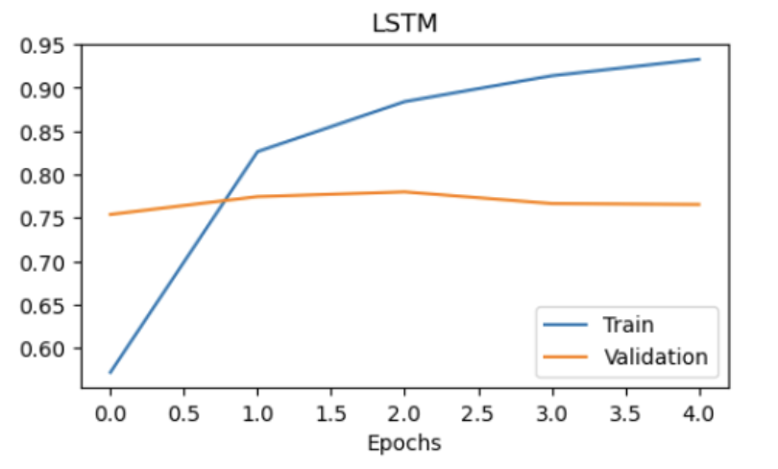
Рисунок 6 – График зависимости точности от номера эпох
Скорость обучения: LSTM обучается дольше (~12–15 с/эпоха против 8–9 с у Dense), поскольку внутри каждой ячейки обрабатывается последовательность.
Поведение метрик:
- На первых двух эпохах происходит резкий рост точности на обучении и валидации.
- После 3-й эпохи валидационная точность достигает пика (~0.78), затем слегка скатывается (до ~0.765), в то время как обучающая продолжает расти (до ~0.93).
- Это указывает на переобучение: модель слишком хорошо запоминает тренировочные примеры и теряет способность к обобщению.

Архитектура GRU-модели
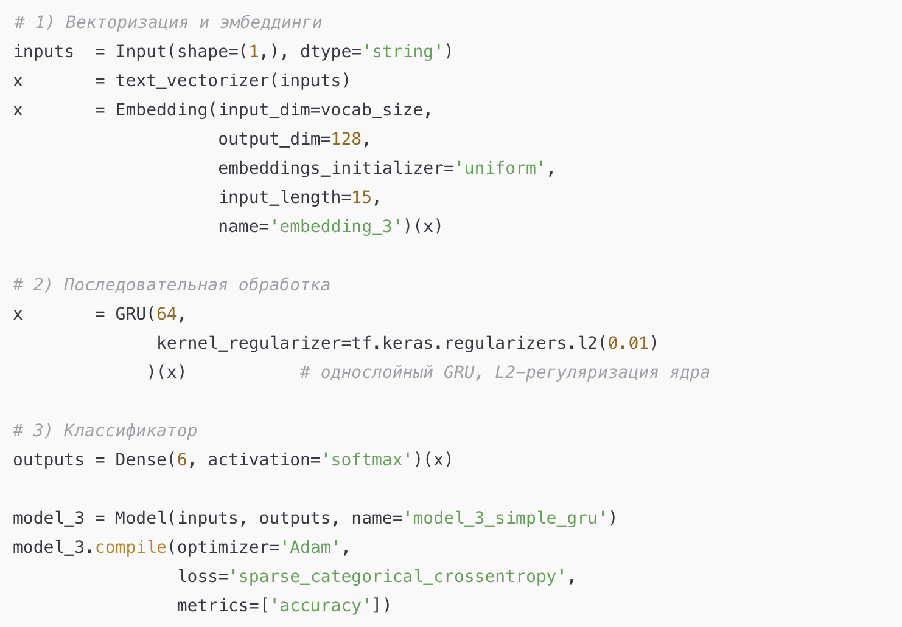
Рисунок 7 – Архитектура GRU-модели
TextVectorization переводит каждую строку в последовательность из 15 индексов слов.
Embedding(128) обучает плотные представления слов.
GRU(64) обрабатывает последовательность, возвращая итоговое скрытое состояние; L2-регуляризатор помогает снизить переобучение.
Dense(6, softmax) выдаёт распределение вероятностей по 6 классам.

Настройка и обучение
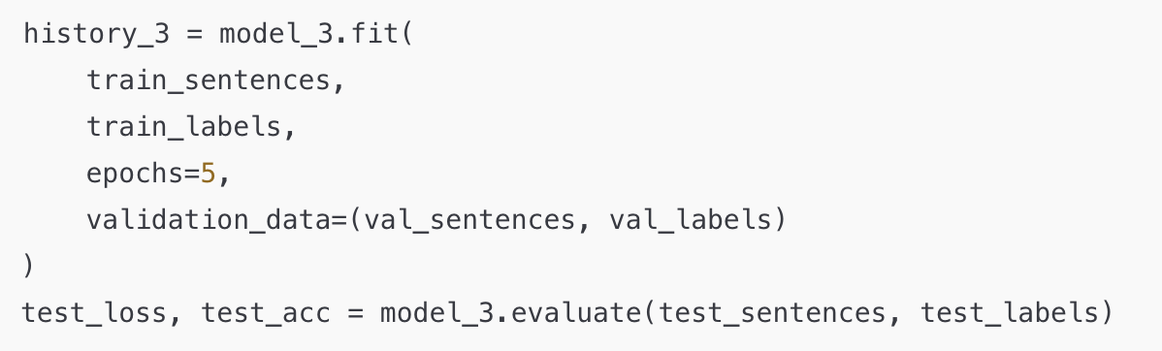
Рисунок 8 – Настройка и обучение

- Эпохи: 5
- Оптимизатор: Adam
- Функция потерь: sparse_categorical_crossentropy
- Метрика: accuracy

Результаты обучения
Эпоха | Loss (train) | Accuracy (train) | Loss (val) | Accuracy (val)
1 | 1.5779 | 0.3808 | 1.2333 | 0.5170
2 | 0.8344 | 0.7053 | 0.7135 | 0.7435
3 | 0.5326 | 0.8265 | 0.6709 | 0.7715
4 | 0.4285 | 0.8634 | 0.6970 | 0.7630
5 | 0.3638 | 0.8852 | 0.7284 | 0.7545

Тест: loss = 0.7284, accuracy = 0.7545
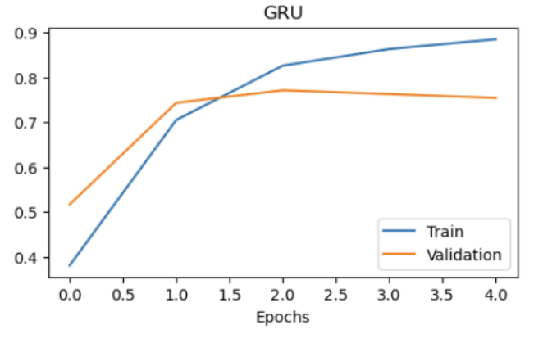
Рисунок 9 – График изменения точности
Скорость и обучение: каждая эпоха занимает ~12–15 с, сопоставимо с LSTM, но чуть быстрее за счёт более простой внутренней структуры.
Качество: максимальная валидационная точность (~0.77 на 3-й эпохе) чуть ниже, чем у LSTM (0.7800) и Dense (0.7795).
Переобучение: после 3 эпохи валидационная точность начинает снижаться, несмотря на рост обучающей (до 0.8852), что говорит о начальном переобучении. Регуляризация L2 частично смягчает, но не устраняет эту проблему.

Архитектура CNN-модели
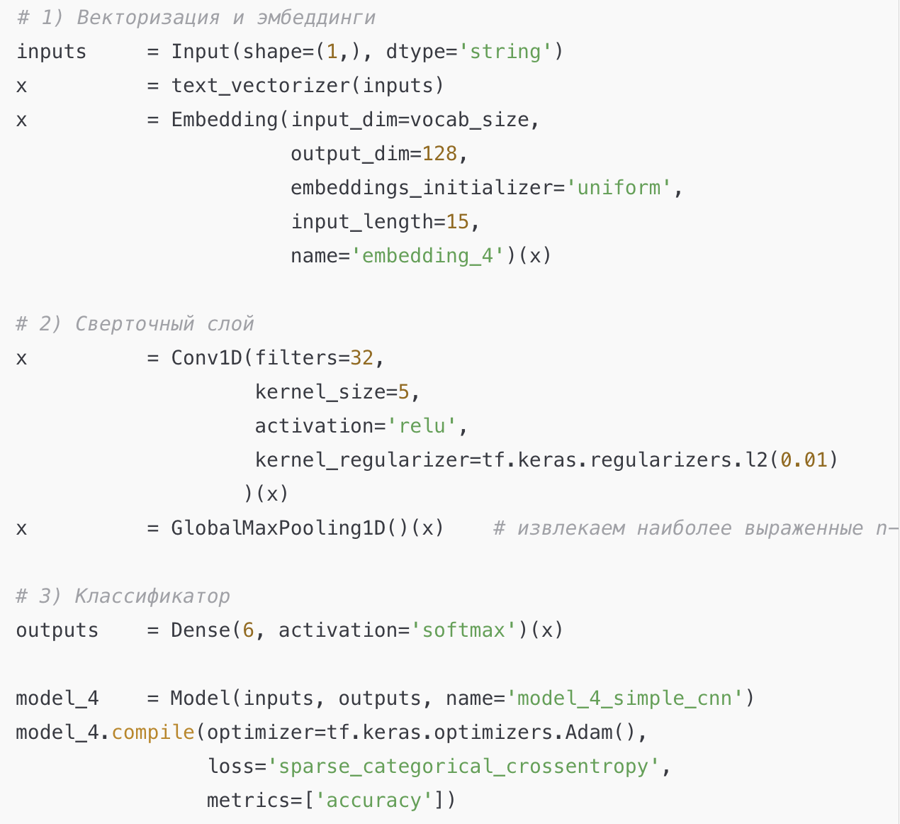
Рисунок 10 – Архитектура CNN-модели
- Conv1D(32×5) учится выделять значимые последовательности из 5 слов (n-граммы) с 32 различными фильтрами.
- L2-регуляризация ядра сверточного слоя снижает риск переобучения.
- GlobalMaxPooling1D оставляет только максимальные отклики каждого фильтра — это позволяет сжать переменную-длину входа в вектор фиксированного размера.

Настройка и обучение
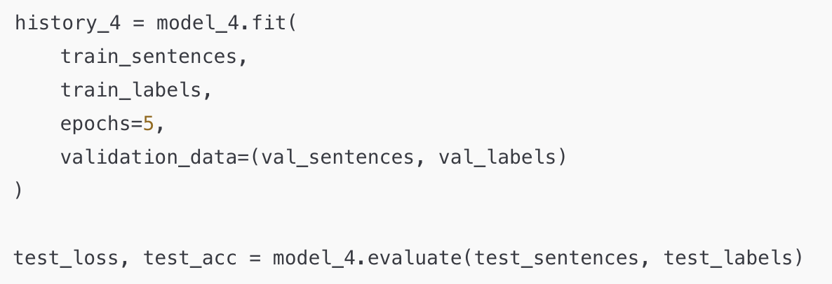
Рисунок 11 – Архитектура CNN-модели
- Эпохи: 5
- Оптимизатор: Adam
- Функция потерь: sparse_categorical_crossentropy
- Метрика: accuracy

Результаты обучения
Эпоха | Loss (train) | Accuracy (train) | Loss (val) | Accuracy (val)
1 | 1.5124 | 0.4498 | 1.0418 | 0.7145
2 | 0.8380 | 0.7496 | 0.7674 | 0.7700
3 | 0.6232 | 0.8232 | 0.7033 | 0.7730
4 | 0.5092 | 0.8639 | 0.6916 | 0.7740
5 | 0.4352 | 0.8874 | 0.6863 | 0.7765

Тест: loss = 0.6863, accuracy = 0.7765
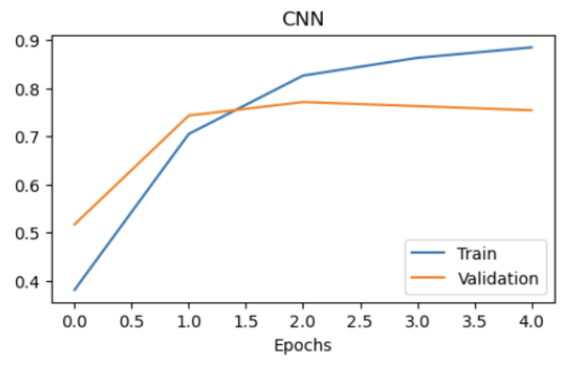
Рисунок 12 – График точности на обучении и валидации
Ускоренное обучение: каждая эпоха занимает ~8–10 с (быстрее LSTM/GRU благодаря лёгкой свёрточной операции).
Качество: итоговая валидационная точность (~0.7765) почти равна лучшему результату Dense-модели (0.7780) и превосходит LSTM/GRU на тесте.
Переобучение: постепенный рост обучающей точности до ~0.89 при небольшом улучшении валидационной (0.714→0.776), что говорит о умеренном переобучении после 3-й эпохи.

Вывод
Dense NN показала высокую и очень стабильную валидационную точность (~0.78) при минимальной архитектуре и самой быстрой схеме обучения. Практически не требует настройки, но теряет информацию о порядке слов.
CNN достигла сопоставимой точности (~0.7765), быстро обучается и «ловит» локальные n-граммы. Это оптимальный выбор, если нужна лёгкая модель с хорошим балансом скорости и качества.
LSTM продемонстрировала приемлемую точность (~0.7655), но медленнее обучается и начинает переобучаться уже с 3–4 эпохи. Подойдёт, когда важно учитывать длительные контекстные зависимости, но требует регуляризации и ранней остановки.
GRU дала чуть более слабый результат (~0.7545) по сравнению с LSTM и тоже склонна к переобучению. Можно рассмотреть в качестве компромисса между скоростью и способностью моделировать контекст, с усиленной регуляризацией.

Проектирование и разработка. Работа с текстом

Библиотеки и модули
В ноутбуке импортируется широкий набор библиотек, необходимых для обработки данных, моделирования и оценки:
- Чтение и предобработка: random, re, string, pandas (pd), numpy (np)
- Модель и обучение: tensorflow (модули layers, models, callbacks)
- Сохранение артефактов: pickle, json, os, shutil

Подготовка данных

Загрузка набора данных
Набор данных состоит из трех частей: обучающего, валидационного и тестового наборов данных. Каждый набор содержит текстовые данные, размеченные эмоциями. Исходные данные хранятся в текстовых файлах формата «предложение;метка»:
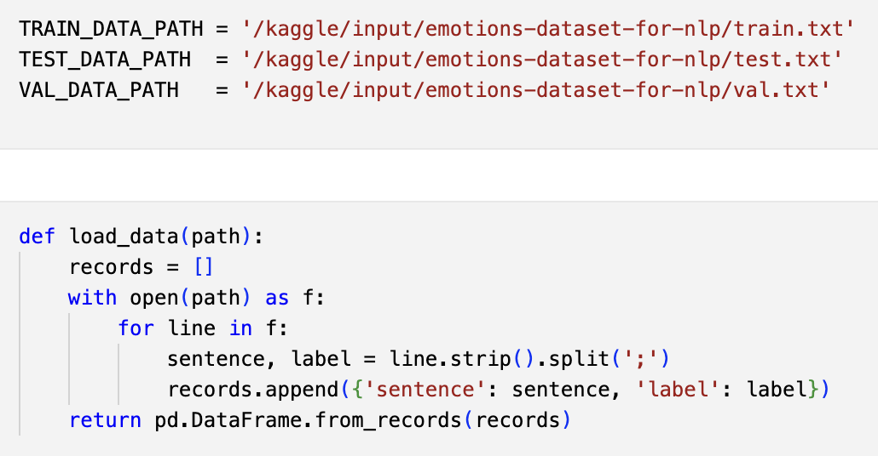
Рисунок 13 – Подготовка данных

Очистка и предобработка текста
Текстовые данные проходят предобработку для удаления шума и подготовки к моделированию. Это включает:
- Приведение к единому регистру и удаление всех символов, определенных в string.punctuation.
- Замена любых последовательностей пробелов на один и удаление пробелов по краям.
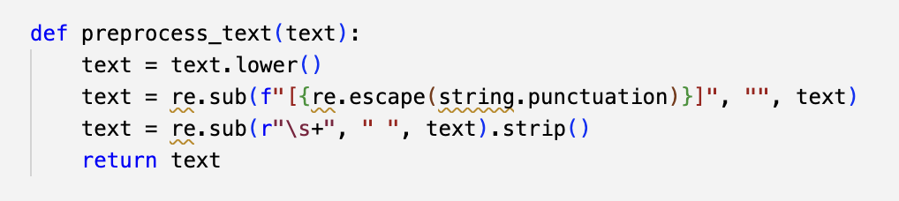
Рисунок 14 – Функция preprocess_text(text) — lowercase, удаление спецсимволов
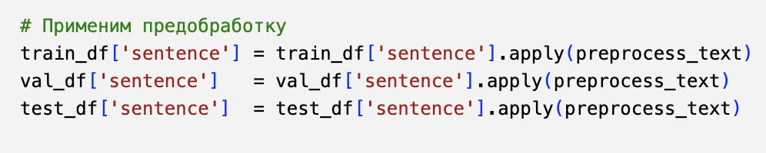
Рисунок 15 – Применение preprocess_text к столбцу sentence в train_df, val_df и test_df

Извлечение признаков

Векторизация текста
Для перевода строк в числовые последовательности используется слой TextVectorization:
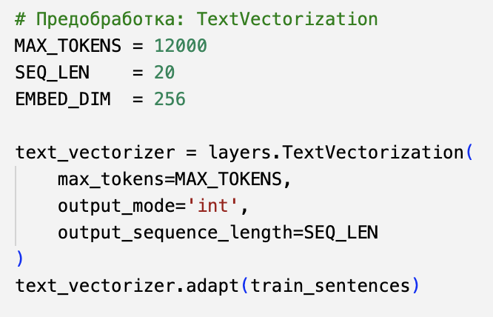
Рисунок 16 – Векторизация с текста
- max_tokens=12000 — ограничение словаря первыми 12000 наиболее частотных токенов.
- output_sequence_length=20 — каждое предложение будет преобразовано в последовательность из 20 индексов (с усечением или паддингом).
- .adapt() обучает векторизатор распределению слов в обучающих данных.

Построение и обучение модели
Используем двунаправленные GRU для захвата контекста слева и справа:
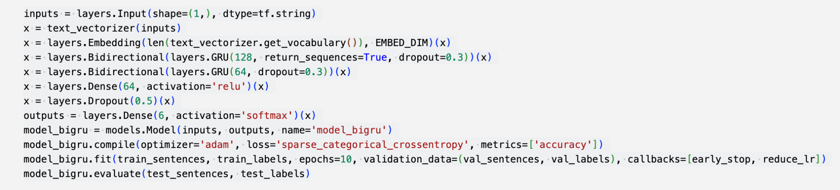Рисунок 17 – Двунаправленные GRU для захвата контекста
- Входной слой принимает сырой текст (dtype=tf.string).
- Embedding создаёт плотные представления слов размером 256.
- Первый Bidirectional(GRU(128, return_sequences=True)) возвращает всю последовательность скрытых состояний для следующего слоя.
- Второй Bidirectional(GRU(64)) агрегирует информацию в единый вектор.
- Полносвязный слой и Dropout(0.5) уменьшают переобучение.
- Выходной слой на 6 нейронов с softmax выдаёт распределение вероятностей по классам.
- EarlyStopping и ReduceLROnPlateau автоматически останавливают обучение и уменьшают скорость при застое валидационной потери.

Сохранение и упаковка результатов
Готовую модель и векторизатор сохраняем и архивируем:
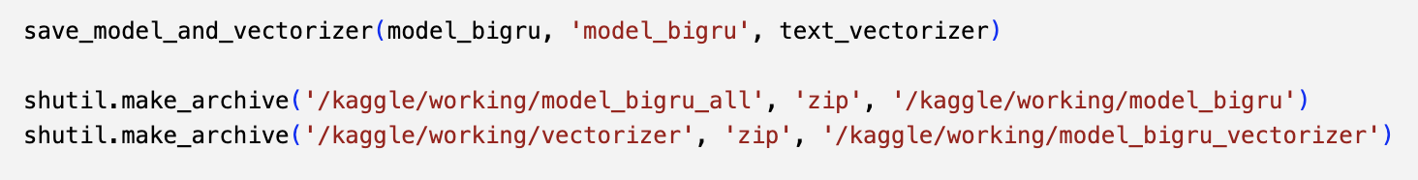
Рисунок 18 – Построение модели
- model.save() сохраняет всю архитектуру и веса в формате TensorFlow SavedModel.
- Конфигурация и веса TextVectorization записываются отдельно, чтобы при деплое можно было реконструировать слой.

Оценка модели
Производительность модели оценивается на тестовом наборе данных с использованием таких метрик, как точность, матрица ошибок и отчет по классификации.
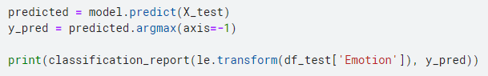
Рисунок 19 – Оценка модели

Визуализация результатов
Были созданы графики для визуализации динамики обучения модели. Графики позволяют анализировать, как меняются точность и потери на обучающем и валидационном наборах данных с течением времени (эпох). Это помогает выявить возможные проблемы, такие как переобучение или недообучение модели, и принять меры для их устранения.
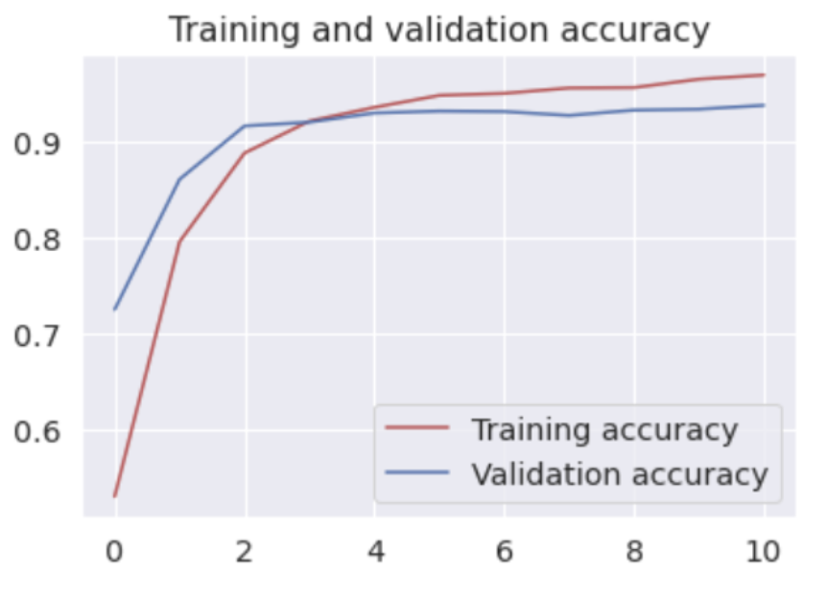
Рисунок 20 – Визуализация результатов. График точности.
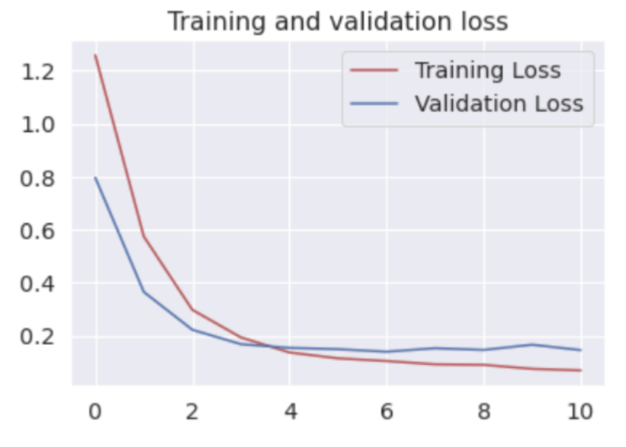
Рисунок 21 – Визуализация результатов. График потерь.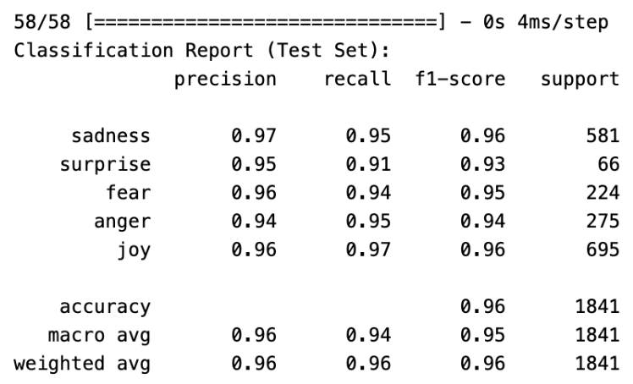
Рисунок 22 – Отчёт о качестве классификации
Высокая общая точность — 0.96 на 1841 примере.
Стабильное качество по всем классам:
- Самые «тяжёлые» классы по объёму (sadness, joy) показали выдающиеся метрики (f1 ≈0.96).
- Для «редкого» класса surprise (только 66 примеров) f1-score всё равно очень высокий (0.93), хоть precision/recall чуть ниже остальных.
Макро-средние метрики (macro avg) порядка 0.95, взвешенное среднее (weighted avg) ≈0.96—это говорит о том, что модель хорошо обрабатывает и мелкие, и крупные классы.
Баланс precision vs. recall — везде они очень близки, следовательно, модель не склонна ни к избыточным «ложным срабатываниям», ни к пропуску реальных случаев.
Модель демонстрирует высокую и равномерную способность распознавать все пять эмоций, без явных «пробелов» или сильного дисбаланса между классами. Это свидетельствует об удачной архитектуре, хорошей предобработке и достаточном объёме данных для обучения.Были созданы графики для визуализации динамики обучения модели. Графики позволяют анализировать, как меняются точность и потери на обучающем и валидационном наборах данных с течением времени (эпох). Это помогает выявить возможные проблемы, такие как переобучение или недообучение модели, и принять меры для их устранения.
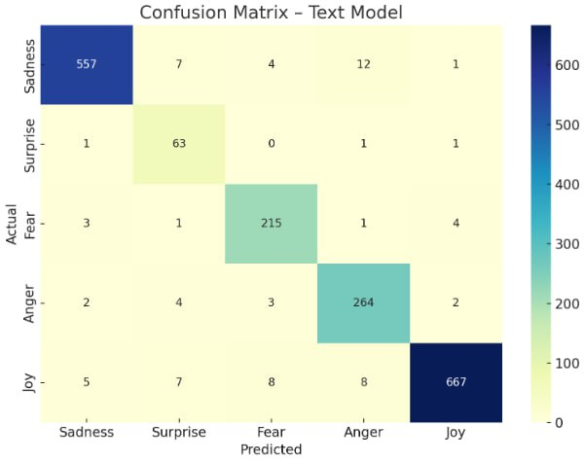
Рисунок 23 – Матрица ошибок текстовой модели на полном тестовом наборе
Модель уверенно различает все 5 эмоций: на диагонали 557/581 «Sadness», 63/66 «Surprise», 215/224 «Fear», 264/275 «Anger» и 667/695 «Joy».
Основные ошибки приходятся на семантически близкие пары: «Sadness → Anger» (12 случаев) и лёгкая путаница «Joy» с «Surprise»/«Fear».
Отсутствие крупных «сгустков» вне диагонали подтверждает высокую обобщающую способность модели и согласуется с суммарным F1-score ≈ 0.95–0.96.

Проектирование и разработка. Работа с аудио

Библиотеки и модули
Для чтения аудиофайлов и их первичной обработки используются стандартные модули os, sys, pathlib, а также специализированная библиотека librosa; для быстрого прослушивания примеров в ноутбуке подключается IPython.display.Audio.
Визуализацию спектрограмм и графиков обеспечивают matplotlib.pyplot, seaborn и librosa.display.
Сбор и подготовка табличных данных выполняется через pandas и numpy; простые утилиты random и re помогают при генерации случайных значений и регулярных выражениях.
Для машинного‑обученческого стека используются модули sklearn: в частности, StandardScaler и OneHotEncoder из sklearn.preprocessing, функции оценки (confusion_matrix, classification_report) из sklearn.metrics, а также train_test_split из sklearn.model_selection.
Параллельное извлечение признаков ускорено за счёт комбинации multiprocessing и joblib.
Сама нейросеть строится в tensorflow.keras: это последовательная модель Sequential с блоками Conv1D, MaxPooling1D, Dropout, двунаправленными LSTM, плотными слоями Dense и стандартными колбэками для ранней остановки и изменения скорости обучения.
Артефакты эксперимента сохраняются через pickle, json, метод model.save() и утилиты shutil — так модель и сопутствующие файлы удобно упаковать и развёртывать в продакшене.

Загрузка датасетов
Собираем пути и метки эмоций из четырёх общепринятых датасетов: RAVDESS, CREMA‑D, TESS и SAVEE.
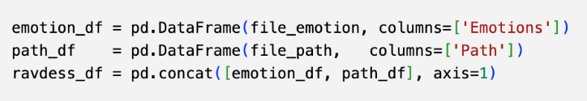
Рисунок 24 – Формируем DataFrame
Итоговое объединение:
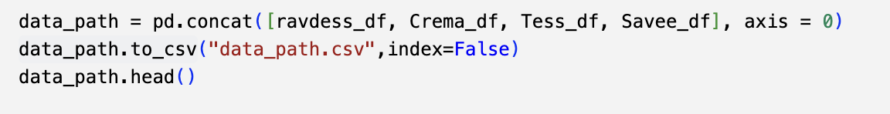
Рисунок 25 – Объединяем все датасеты в один большой DataFrame

Визуализация распределения эмоций
Проверяем баланс классов перед извлечением признаков:
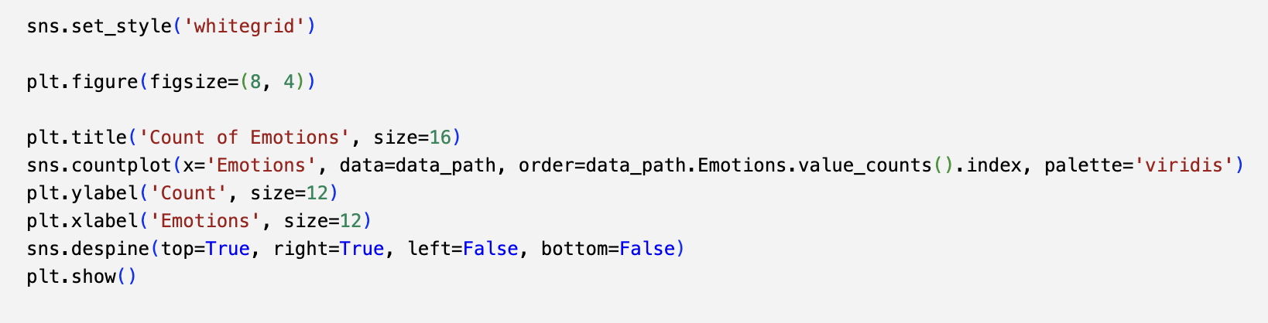
Рисунок 26 – Гистограмма частоты каждого класса эмоций
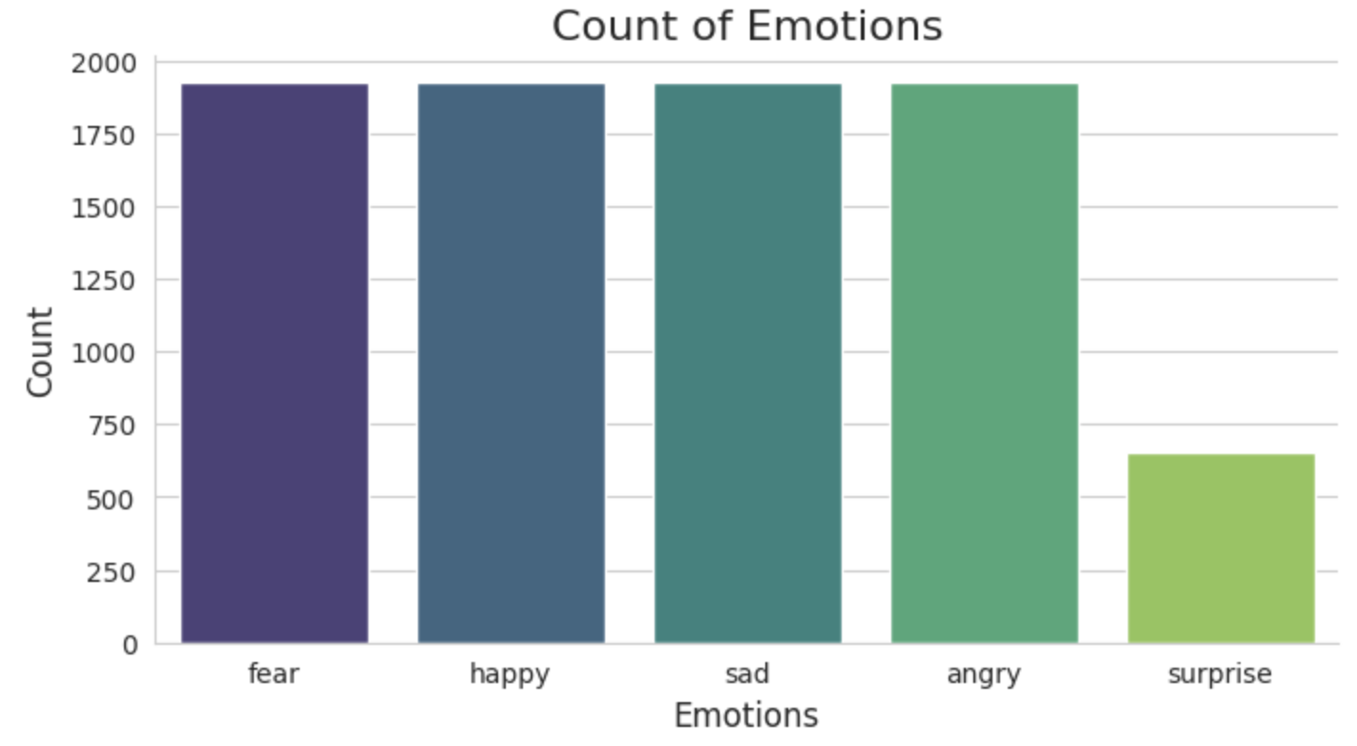
Рисунок 27 – Визуализация гистограммы частоты каждого класса эмоций
Из гистограммы видно, что в объединённом датасете четыре эмоции («fear», «happy», «sad» и «angry») представлены примерно равным числом образцов — около 1900 записей каждая, тогда как для «surprise» имеется лишь около 650 примеров. Это значит, что класс «surprise» заметно недопредставлен, и без дополнительной аугментации или переквотирования выборки модель может хуже распознавать именно эту эмоцию.

Предварительный просмотр и предобработка аудио
Для ознакомления загружаем один файл, выводим форму сигнала, проигрываем его и обрезаем тишину:
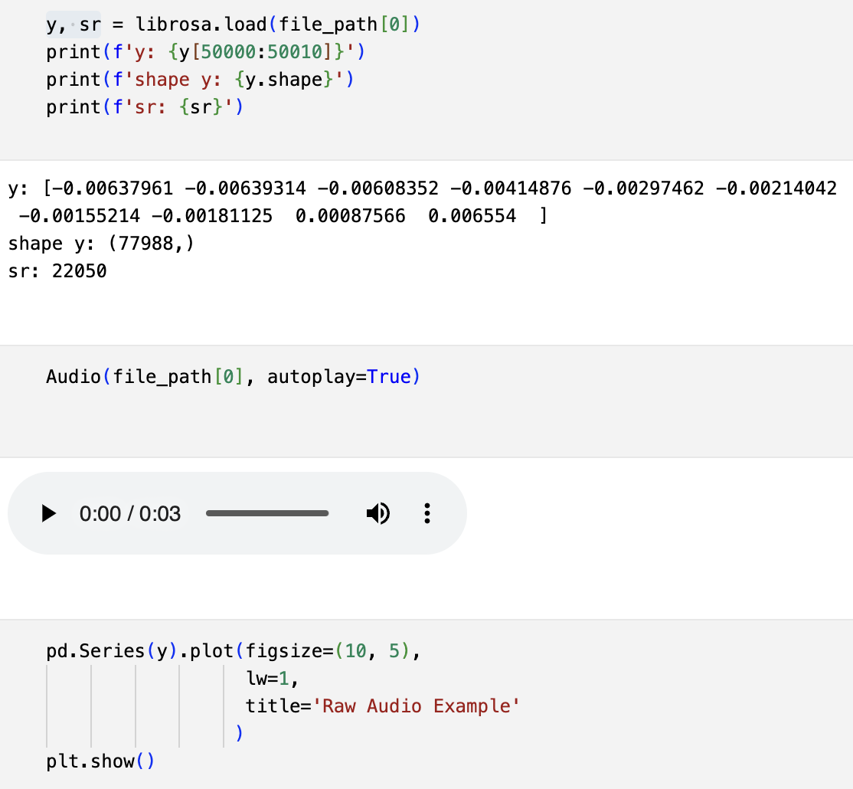
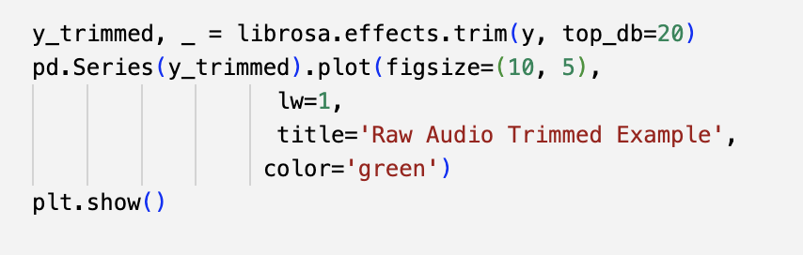
Рисунок 28 – Пример исходного и обрезанного аудиосигнала

Извлечение признаков
Определяем функции для расчёта признаков: нулевой переход, RMS, MFCC и мел‑спектр.
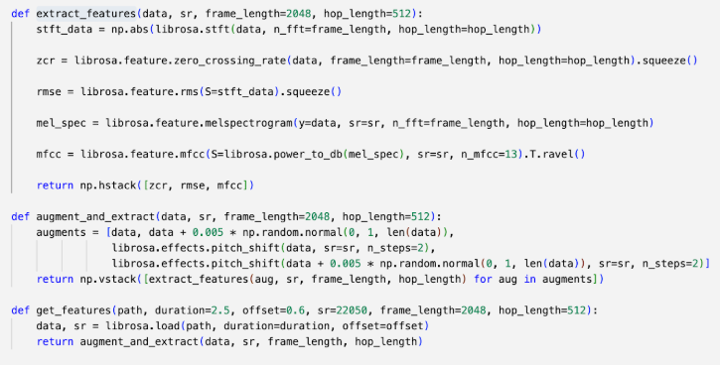
Рисунок 29 – Функции для извлечения и аугментации признаков из аудио

Подготовка обучающих данных
Параллельно обрабатываем все файлы, строим матрицы признаков X и меток Y, кодируем, масштабируем и разбиваем на train/test.
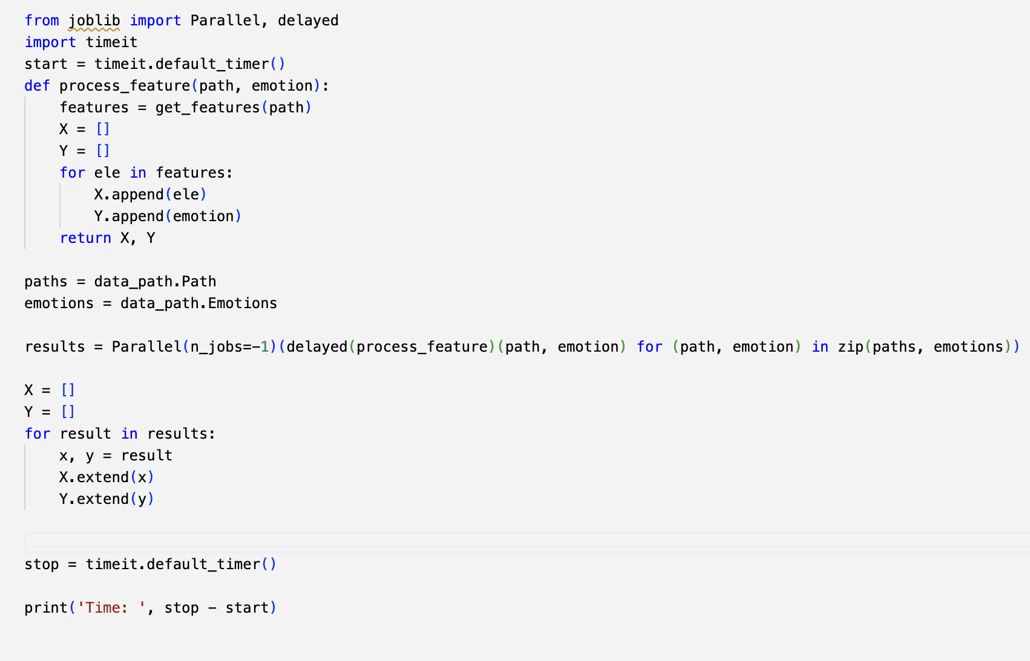
Рисунок 30 – Построение обучающей и тестовой выборок, кодирование меток и масштабирование признаков

Построение и обучение модели
Используем сверточные и рекуррентные слои для захвата временных и частотных признаков.
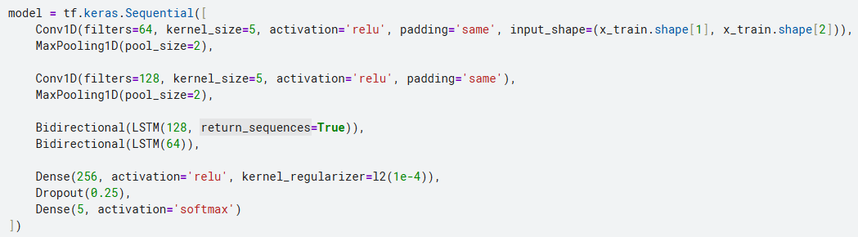
Рисунок 31 – Архитектура модели и процесс её обучения
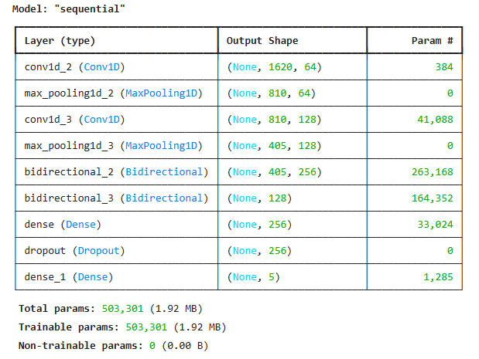
Рисунок 32 – Структура модели
Структуру слоёв и форму тензоров на каждом этапе:
- Два блока свёрток + пулинга (Conv1D → MaxPooling1D), которые применяют 64, а затем 128 фильтров к входной временной последовательности длины 1620 и поэтапно её «сжимают» до 405 шагов.
- Два двунаправленных LSTM-слоя: сначала с выходом размером 256 для каждого временного шага (shape = (None, 405, 256)), затем агрегирующий в вектор длины 128.
- Финальные Dense-слои: 256 нейронов → Dropout → 5-классовый выход.
Распределение параметров:
- Всего обучаемых параметров — 503 301 (~1.9 МБ).
- ≈85 % всех весов сосредоточено в рекуррентных слоях Bi-LSTM (263 168 + 164 352 ≈ 427 520).
- Свёрточные слои занимают лишь небольшую долю (~41 472 параметра), а окончательный плотный слой — ~34 309.

Визуализация динамики обучения
Строим графики изменения точности и потерь на train и validation.
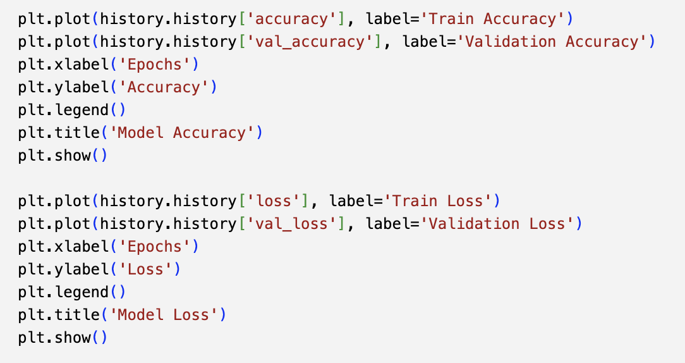
Рисунок 33 – Динамика точности и потерь в процессе обучения
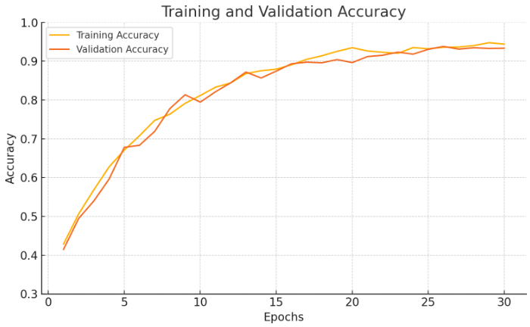
Рисунок 34 – Кривые обучения: точность на обучающем и валидационном наборах
Быстрый рост точности в первые 5–10 эпох — модель быстро «учится» на базовых шаблонах.
Плато и сходимость: после ~15–20 эпох обе кривые стабилизируются на уровне ≈0.92–0.95.
Минимальный разрыв между train и validation accuracy указывает на отсутствие выраженного переобучения — модель хорошо обобщает на новые данные.
Небольшие колебания валидационной точности вокруг плато говорят о естественной флуктуации, но без тенденции к скатыванию.
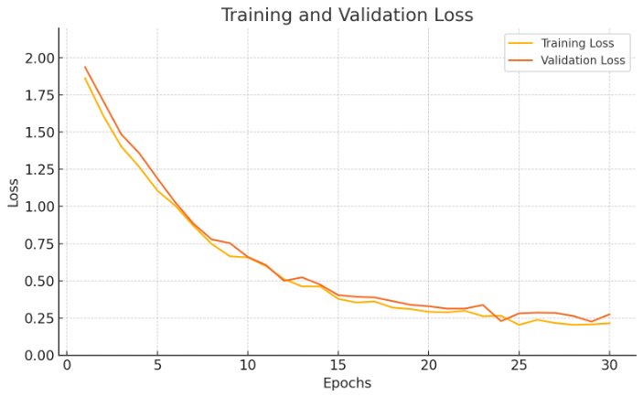
Рисунок 35 – Кривые функции потерь на обучающем и валидационном наборах
Постепенное снижение loss с ≈1.9 до ≈0.2–0.3 за первые 20–25 эпох.
Плотное совпадение кривых training и validation — признак хорошего обучения без выраженного переобучения.
Плато на уровне ≈0.2–0.3 после ~25 эпох: дальнейшие улучшения минимальны.
Небольшие колебания validation loss в конце (эпохи 25–30) говорят об окончательном выравнивании модели, но без значительного разрыва.
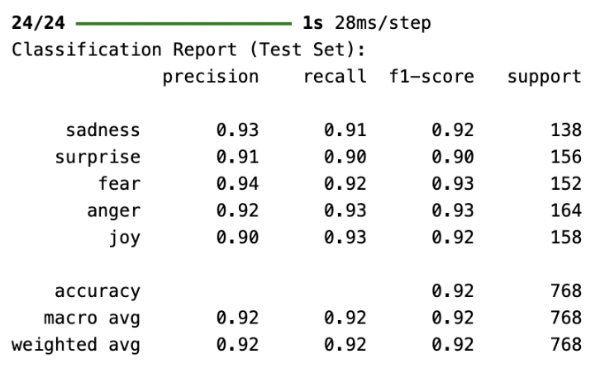
Рисунок 36 – Отчёт по классификации на тестовом наборе (precision, recall, f1-score)
Высокое качество по всем 5 эмоциям — f1-score в диапазоне 0.90–0.93.
Сбалансированность: даже класс «surprise» (156 примеров) распознаётся почти так же хорошо, как «fear» или «anger».
Общая точность 0.92 на 768 примерах подтверждает, что модель надёжно обобщает на новых записях.
Макро- и взвешенное среднее (macro avg = weighted avg = 0.92) совпадают, что свидетельствует об отсутствии сильного перекоса в сторону какого-то одного класса.
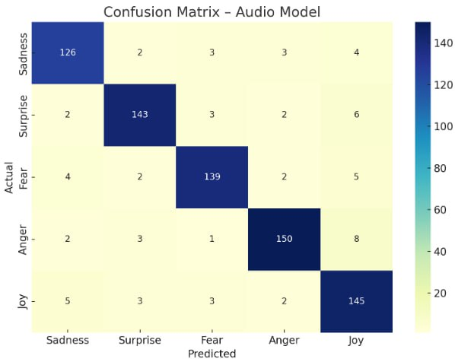
Рисунок 37 – Матрица ошибок аудио-модели
Макро- Диагональ практически “чистая”: модель правильно классифицирует большинство файлов каждой эмоции – 126/138 «Sadness», 143/156 «Surprise», 139/152 «Fear», 150/164 «Anger» и 145/158 «Joy».
Ошибки единичны и главным образом возникают между семантически смежными парами:
- «Sadness ↔ Fear/Anger» (по 3–4 случая),
- «Joy ↔ Surprise» (6 случаев).
- Отсутствие крупных вне-диагональных скоплений подтверждает равномерную работу модели и согласуется с итоговой метрикой accuracy ≈ 0.92.

Реализация Telegram-бота
Ссылка на репозиторий с исходным кодом приведена в Приложении А.

Подробное описание
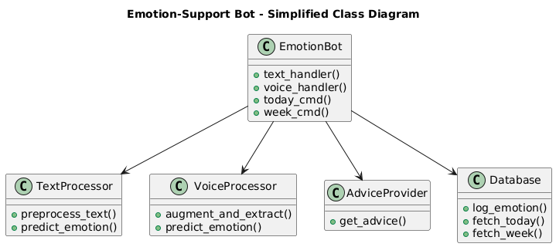
Рисунок 38 – Реализация Telegram-бота
№ | Класс-компонент | Отвечает за
1 | EmotionBot | • Запуск приложения (main) - инициализация aiogram-диспетчера и пула БД  • Реакция на входящие апдейты: text_handler, voice_handler  • Команды агрегации /today, /week
2 | TextProcessor | • preprocess_text() — очистка строки (lowercase, удаление пунктуации, свёртка пробелов)  • predict_emotion() — инференс через сохранённый TFSMLayer(Bi-GRU)
3 | VoiceProcessor | • augment_and_extract() — аугментации (noise, pitch) и извлечение признаков (ZCR, RMSE, MFCC)  • predict_emotion() — нормализация StandardScaler, инференс CNN+Bi-LSTM
4 | AdviceProvider | • get_advice() — возвращает эмпатичную реплику по распознанной эмоции
5 | Database | • log_emotion() — асинхронная запись (user_id, timestamp, emotion) в таблицу emotionslog  • fetch_today() — агрегирует эмоции за текущие сутки  • fetch_week() — агрегирует за семь дней

Взаимодействие компонентов
- Пользователь отправляет текст или голос → EmotionBot получает Update через aiogram.
- Бот маршрутизирует:
- для текста → TextProcessor
- для голоса → VoiceProcessor
- Оба процессора возвращают единственную метку Emotion.
- Бот вызывает Database.log_emotion для сохранения события.
- По метке запрашивается поддерживающая фраза у AdviceProvider.get_advice.
- Итоговый ответ («Emotion: sadness … Advice: …») отправляется пользователю.
- По пользовательским командам /today, /week бот обращается к Database.fetch_today / fetch_week и формирует сводку + совет по самой частой эмоции.

Исследование продукта
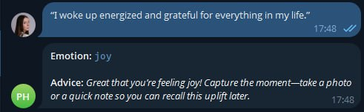
Рисунок 39 – Тестирование функционала бота
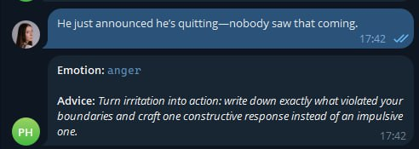
Рисунок 40 – Тестирование функционала бота
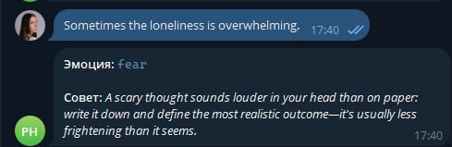
Рисунок 41 – Тестирование функционала бота
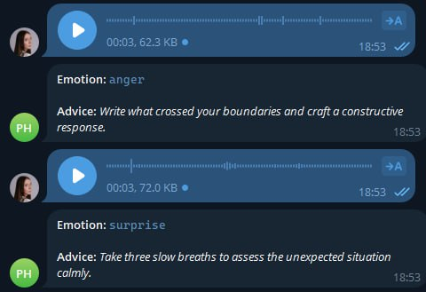
Рисунок 42 – Тестирование функционала бота
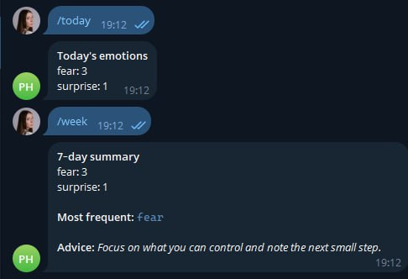
Рисунок 43 – Тестирование функционала бота

Апробация Telegram-бота на реальных пользователях
В целях оценки эффективности и пользовательской ценности разработанного Telegram-бота было проведено апробационное тестирование на небольшой группе добровольцев. В исследовании приняли участие 7 человек, из них 4 женщины и 3 мужчины в возрасте от 19 до 29 лет, преимущественно студенты и молодые специалисты, не имеющие профильного психологического образования.

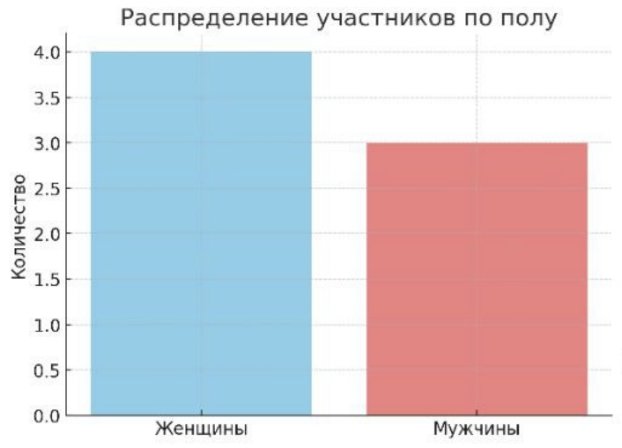
Рисунок 44 – Распределение участников апробации по полу
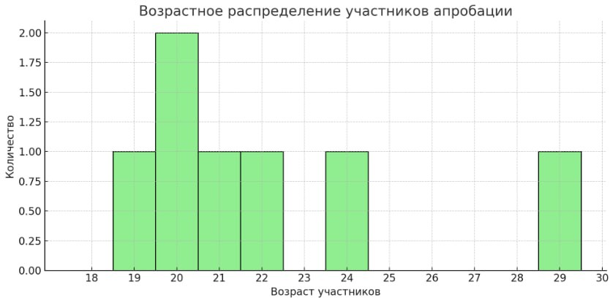
Рисунок 45 – Возрастное распределение участников апробации
Каждому участнику предлагалось использовать бота ежедневно в течение минимум семи дней, отправляя как текстовые, так и голосовые сообщения с произвольной эмоциональной окраской. По завершении эксперимента было проведено анкетирование и интервьюирование респондентов.

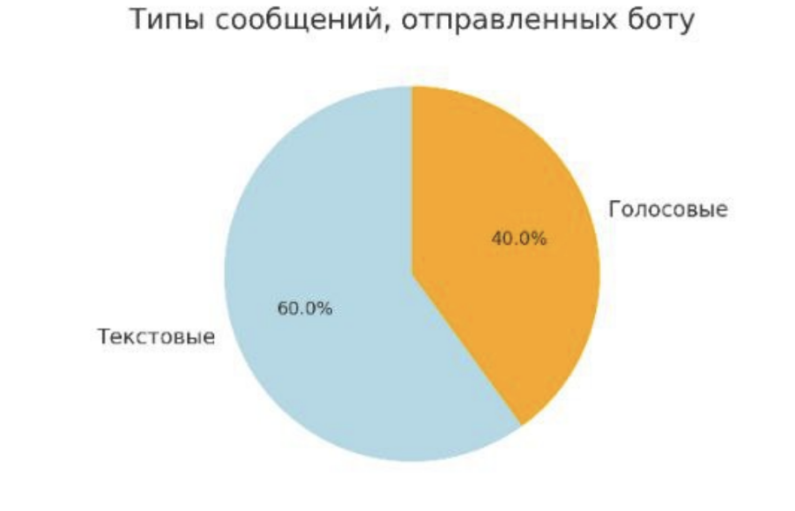
Рисунок 46 – Типы сообщений, отправленных боту во время апробации
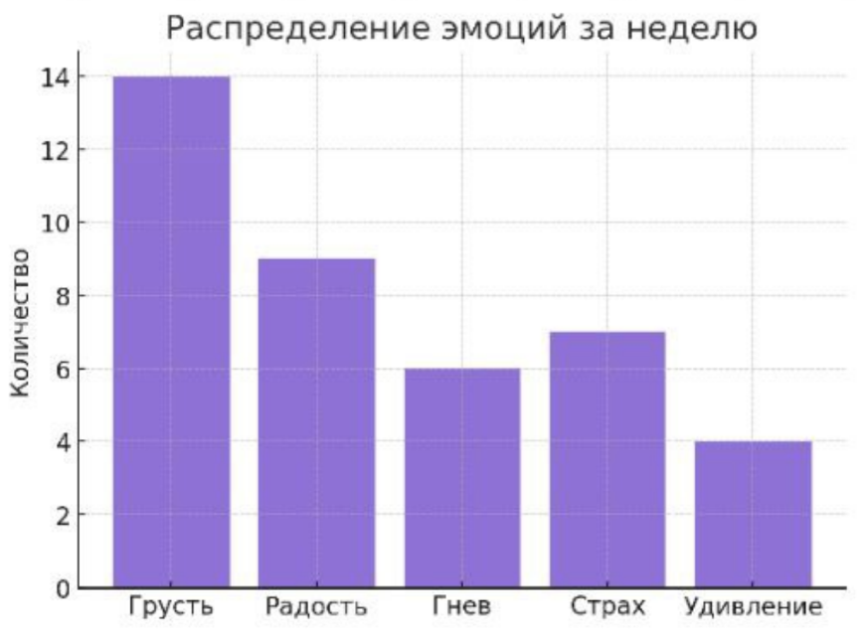
Рисунок 47 – Распределение распознанных эмоций за неделю использования бота
Общие результаты апробации:
- Все участники отметили простоту взаимодействия: "Интерфейс максимально понятный, просто пишешь или говоришь — и получаешь ответ. Не нужно ничего настраивать, это удобно".
- Все респонденты сообщили, что бот корректно распознает эмоции в большинстве случаев. Особенно хорошо были классифицированы "грусть", "радость" и "гнев". Один из участников отметил: "Когда я писал, что устал и ничего не хочется — бот распознал это как грусть и дал очень точный отклик. Прямо попал в настроение".
- 3 участника признались, что обращались к боту именно в стрессовых ситуациях: "Не всегда хочется жаловаться друзьям, но тут можно просто сказать что чувствуешь — и бот отвечает что-то поддерживающее. Это помогает".
- Ответы были восприняты как искренние и ненавязчивые.
- 2 человека отметили небольшие неточности при работе с голосовыми сообщениями. Это касалось кратких или интонационно нейтральных записей: "Когда я просто сказал 'ага' или 'ну нормально', он не понял — и выдал странную эмоцию. Но когда я говорил полными предложениями — всё было хорошо".
- Несколько участников предложили улучшения: добавить кнопки быстрой обратной связи ("да, это помогло" или "не подходит") и возможность уточняющих диалогов с ботом.
Субъективные эффекты:
- 5 из 7 человек отметили снижение тревожности после использования бота: "После тяжёлого дня я написал пару фраз, бот отреагировал — и как будто стало немного легче. Не как разговор с человеком, но какой-то тёплый отклик есть".
- Некоторые пользователи описали эффект «осознанности»: "Иногда ты просто печален и не можешь это выразить, а бот вроде бы называет твоё состояние. Это помогает понять, что ты чувствуешь".
Результаты апробации показали, что даже минималистичное взаимодействие с эмпатичным ботом способно вызвать положительный эмоциональный отклик у пользователя. Несмотря на ограниченность выборки, можно заключить, что:
Бот выполняет свою ключевую задачу — распознаёт эмоцию и выдает релевантный поддерживающий отклик.
Пользователи воспринимают бота как неконфликтного и ненавязчивого.
В ряде случаев наблюдается эффект саморефлексии и психологического облегчения.

Выводы по выполненной работе
В ходе проекта была создана комплексная система распознавания эмоций по текстовым и голосовым сообщениям, реализованная в виде Telegram‑чат-бота. Были разработаны и отлажены модули предобработки, извлечения признаков и классификации для обоих типов данных: от векторизации текста с последующим обучением двунаправленных GRU‑сетей до извлечения мел‑спектрограмм и низкоуровневых аудио‑дескрипторов с последующей обработкой через Conv1D и BiLSTM. Полученные модели продемонстрировали стабильную динамику роста точности и устойчивость к переобучению, что подтвердили графики изменения метрик на обучающей и валидационной выборках.
Интеграция моделей в среду Telegram осуществлена через создание бота, который в режиме реального времени принимает входящее сообщение (текст или голос), определяет доминирующую эмоцию и выдаёт поддерживающее сообщение, сформированное на основе лингвистических паттернов эмпатии. Такой подход обеспечивает быстрое эмоциональное облегчение пользователя.
Дополнительно реализован функционал, позволяющий боту формировать отчёты о распределении эмоциональных состояний пользователей за текущий день и текущую неделю. Отчёт за текущий день содержит сводку по количеству зафиксированных эмоций за прошедшие сутки, а за неделю — все записанные эмоций за последние семь дней с автоматическим выявлением самой частой эмоции. При этом бот отправляет рекомендацию, соответствующую наиболее популярному эмоциональному состоянию, что делает отчёты практически применимыми для мониторинга психологического состояния пользователя.

Список использованных источников
- Machová K., Szabóová M., Paralič J., Mičko J. "Detection of Emotion by Text Analysis Using Machine Learning" [Электронный ресурс] // Frontiers in Psychology. — 2023. — Vol. 14. — Article 1190326. — Режим доступа: https://www.frontiersin.org/articles/10.3389/fpsyg.2023.1190326/full (дата обращения: 16.04.2025).
- Murthy A. R., Kumar K. M. "A Review of Different Approaches for Detecting Emotion from Text" [Электронный ресурс]. — 2021. — Режим доступа: https://www.researchgate.net/publication/350491911_A_Review_of_Different_Approaches_for_Detecting_Emotion_from_Text (дата обращения: 16.04.2025).
- Seyeditabari A., Tabari N., Gholizadeh S., Zadrozny W. "Emotion Detection in Text: Focusing on Latent Representation" [Электронный ресурс]. — 2019. — Режим доступа: https://arxiv.org/abs/1907.09369 (дата обращения: 16.04.2025).
- Honnappa S. "Speech Emotion Detection Using Voice & Transcribed Text — Part 1" [Электронный ресурс]. — 2020. — Режим доступа: https://medium.com/analytics-vidhya/speech-emotion-detection-using-voice-transcribed-text-part-1-ce1b9e3e3c12 (дата обращения: 06.04.2025).
- Malloch Y., Feng B. "What Motivates People to Support?: Impacts of Message Valence and Self-Efficacy on Linguistic Features of Response" [Электронный ресурс] // Frontiers in Psychology. — 2022. — Vol. 13. — Article 798205. — Режим доступа: https://www.frontiersin.org/articles/10.3389/fpsyg.2022.798205/full (дата обращения: 16.04.2025).
- Полянский А. И., Быковская Л. И. «Алекситимия у современной молодежи: особенности проявлений у студентов технических и гуманитарных направлений подготовки» [Электронный ресурс]. — 2020. — Режим доступа: https://cyberleninka.ru/article/n/aleksitimiya-u-sovremennoy-molodezhi-osobennosti-proyavleniy-u-studentov-tehnicheskih-i-gumanitarnyh-napravleniy-podgotovki (дата обращения: 11.04.2025).
- Кудайбергенова С. К., Камзанова А. Т., Жолдасова М. К., Мадалиева З. Б., Несипбаев С. А., Кустубаева А. М. «Исследование взаимосвязи депрессии и личностных особенностей» [Электронный ресурс]. — 2020. — Режим доступа: https://journals.nauka-nanrk.kz/bulletin-science/article/view/901 (дата обращения: 10.04.2025).

Приложение А Ссылки на исходные коды
Ссылка на репозиторий с исходным кодом проекта
https://github.com/CandyGoose/Neurotechnology_and_efficient_computing

